Авторы сказочных героев "Эколят" – друзей и защитников природы
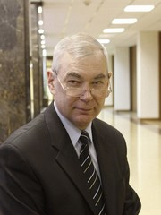 | Зотов Владимир Валентинович, сопредседатель Совета по сохранению природного наследия нации в Совете Федерации, сопредседатель Комиссии по экологической культуре и просвещению Федерального экологического совета при Минприроды России, соруководитель природоохранных социально-образовательных проектов «Эколята-Дошколята», «Эколята» и «Молодые защитники Природы», детский писатель, член Союза писателей России, кандидат педагогических наук, академик Международной академии наук педагогического образования и Международной педагогической академии.

Зотова Татьяна Владимировна, соруководитель природоохранных социально-образовательных проектов «Эколята-Дошколята», «Эколята» и «Молодые защитники Природы», член Экспертно-координационного совета по развитию экологического и дополнительного образования на территории субъектов Российской Федерации, кандидат педагогических наук, академик Международной академии наук педагогического образования, член Союза журналистов России, автор учебного пособия "Азбука Природолюбия". | 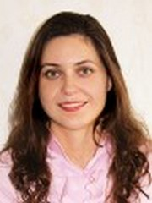

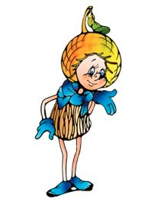
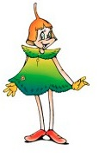
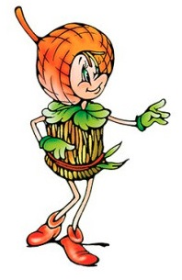
Подружиться с Природой, понять и полюбить её помогут тебе весёлые сказочные герои “Эколята” – друзья и защитники Природы. Они родились в лесу, знают про него всё или почти всё. У них много друзей, приятелей и просто знакомых. Конечно, как и все дети, они иногда любят пошалить.
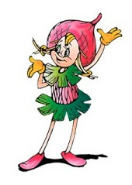

Елочка Тихоня Умница Шалун

